**菜码**

**软件需求工程计划**



版本号：[0.1.1.20220225]

拟制人：吴佳璐 31901130

徐文君 31901131

审核人：徐文君31901131

批准人： 杨 枨 老 师

|  |  |  |
| --- | --- | --- |
| 文件状态：  [ ] 草稿  [ ] 正式发布  [√] 正在修改 | 文件标识： | SRA2022-G15-软件需求工程计划 |
| 当前版本： | 0.1.0 |
| 作者： | 吴佳璐、徐文君 |
| 完成日期： | 2022-02-25 |

**软件需求工程计划**

说明：

1. 《软件需求工程计划》是软件需求分析阶段起草的一份计划，规定了软件需求阶段的计划以及各类子计划。

2. 主要包括两方面内容：一是项目满足的商业需求，二是产品描述。通常也会包括对项目经理,项目工作人员，项目发起人和高层管理人员在项目中承担主要责任和任务的描述。

文档修订记录

|  |  |  |  |  |  |  |  |
| --- | --- | --- | --- | --- | --- | --- | --- |
| 版本 | 修订人 | 参与者 | 修订日期 | 修订状态 | 修订说明 | 审批日期 | 审核人 |
| 0.1.0 | 徐文君 | 吴佳璐 | 2022-02-25 | 首次编写 | 初始版本 | 2022-02-25 | 吴佳璐 |
| 0.1.1 | 吴佳璐 | 徐文君 | 2022-02-26 | 方案编写 | 修订版本 | 2022-02-26 | 徐文君 |

目录

1.引言 4

1.1 编写目的 4

1.2项目背景 4

1.3定义 4

1.4参考资料 4

2．项目概述 4

2.1工作内容 4

2.2条件与限制 5

2.3产品 5

2.3.1程序 5

2.3.2文件 5

2.3.3 非移交产品 6

2.4运行环境 6

2.5服务 6

2.6验收标准 6

3．实施计划 7

3.1任务分解 7

3.1.1WBS分解结构 7

3.1.2项目计划 8

3.1.3项目甘特图 9

3.2预算 10

3.2.1员工工资 10

3.3关键问题 10

4.人员组织及分工 10

4.1开发人员 10

4.2 OBS 11

4.3 项目干系人 12

4.4项目分工 12

4.5开发者内部沟通计划 13

4.5.1 正式沟通计划 13

5.交付期限 13

# 1.引言

## 1.1 编写目的

编写该项目工程计划的目的是阐明项目开发计划的各个阶段，以及所需完成的阶段性任务。使项目工作开展的各个过程有序，有必要以文件的形式展示出来。把对于在项目生命周期内的工作任务范围、项目团队组织结构、各团队成员的工作责任、开发进度、经费预算、风险对策等内容以书面的方式描述出来，作为项目团队成员以及项目干系人之间的共识与约定，项目生命周期内的所有项目活动的行动基础，项目团队开展和检查项目工作的依据。

## 1.2项目背景

本项目由杨枨老师在软件需求分析原理与实践课程上提出，提出者目前给出的要求为：面向特定人群（项目管理,需求工程和相关课程的教师和相关学生以及一些感兴趣的网友）的软件工程相关课程教学和学习的辅助工具，软件工程教学、学习、交流网站。提出者基于课程内容给出的目标为建立全新概念原型（建议草图+概念思路），并采用原型开发模型，多轮原型反馈进行需求确认，选题小组需经任课教师确认（目前已完成）。实现环境为浙大城市学院软件需求分析原理与实践课上及课余。限制条件包括小组成员合作经验缺少、小组成员软件需求分析水平不足、缺乏与提出者的沟通等。

## 1.3定义

TBD：to be determined 待定

## 1.4参考资料

[1] ISO标准的软件工程项目开发计划书模板

[2] 版本号规则博客园参考

<https://www.cnblogs.com/duanlibo/p/10971995.html>

1. 张海藩,牟永敏.软件工程导论[M].清华大学出版社:北京,2013:1-31.
2. IT项目管理 (第八版) [美]Kathy Schwalbe 著，孙新波 朱珠 贾建锋 译；出版社:机械工业出版社；ISBN：9787111582335
3. 软件需求（第3版）魏格斯著；出版社:清华大学出版社；ISBN:9787302426820

# 2．项目概述

## 2.1工作内容

为了在信息化时代充分利用网络的便利，开展新形式的教学模式，使学生能及时获取最新、最前沿的关于软件需求工程的信息，给教师和学生、学生和学生之间提供一个相互交流的平台，给某些对软件工程这门课程感兴趣的人士提供一个解的机会，我们将设计一个贴合软件工程教学需求的学习、交流网站，作为老师的辅助教学工具。该平台将提供给教师课程介绍、定制课程、教师自我介绍、课程资料上传、发布通知、查看使用指南、要求管理员更新友情链接、作业点评等功能。提供给学生在线观看及下载学习资料、查看老师的通知、查看网站导航、查看相关链接、通过提问方式取回密码、团队内部交流、一定资料共享、获取教师的联系方式、站内搜索、提交作业并跟进等功能。对于普通游客，该平台提供查看相关课程及教师介绍、获取相关链接、网站内留言等功能。

开发前期向用户初步了解需求，对软件进行需求分析，然后用相关的工具软件列出要开发的系统的主要功能模块，初步定义少量的界面。完成并提交给用户进行核验同时深入了解和分析用户的需求，根据自己的经验和需求用相关的工具再做出一份文档系统的详细功能需求文档，列出系统的大功能模块以及大功能模块包含的小功能模块，并且还列出相关的界面和界面功能。之后向用户再次确认需求。

需求确认后进行软件的概要设计、详细设计、编码实现、测试。最后由用户进行使用测试，在软件测试证明软件达到要求后，软件开发者应向用户提交开发好的目标程序、文件等双方合同约定的产物，用户进行验收。后根据用户需求的变化或环境的变化，对应用程序进行全部或部分的修改。

## 2.2条件与限制

这个网站的实现方式将和其他的网站一样，没有特殊的技术。网站的范围是：1.信息发布2.资料下载3.交流互动。不再另外开设可供教师和学生使用的邮箱，如有邮箱都将使用个人自己在其他网站上的邮箱。

## 2.3产品

### 2.3.1程序

程序名称：菜码

所使用的编程语言： Java，Python，Javascript+CSS+HTML5

存储形式：网页网站

### **2.3.2文件**

|  |  |
| --- | --- |
| 序号 | 文件名称 |
| 1 | 《项目章程》 |
| 2 | 《需求工程项目计划》 |
| 3 | 《项目可行性分析报告》 |
| 4 | 《需求变更管理》 |
| 5 | 《软件需求规格说明书》 |
| 6 | 《用户需求用例文档》 |
| 7 | 《数据字典》 |
| 8 | 《软件需求说明书》 |
| 9 | 《项目总结报告》 |
| 10 | 《用户安装手册》 |
| 11 | 《用户使用指南》 |

### **2.3.3 非移交产品**

|  |  |
| --- | --- |
| 序号 | 产品名称 |
| 1 | 《会议记录》 |
| 2 | 《组员绩效评价表》 |
| 3 | 《需求变更申请文档》 |

## 2.4运行环境

平台提供对外服务能力，保证至少300名同学上课辅助服务的要求，包括数据存储能力，网络服务吞吐能力，数据安全特性等。

服务器：阿里云服务器

操作系统：Windows

我们将通过建立完备的安全管理体系、对开发人员进行安全培训、软件完成后对软件进行安全测评等，保障软件的安全性。

## 2.5服务

|  |  |  |  |
| --- | --- | --- | --- |
| 序号 | 服务名称 | 服务方式 | 服务期限 |
| 1 | 运营维护 | 远程在线服务 | 1年 |
| 2 | 软件使用人员培训 | 上门服务或远程在线服务 | 1周 |
| 3 | 软件安装培训 | 上门服务或远程在线服务 | 1天 |

## 2.6验收标准

充分获取用户需求并分析，完成需求报告，与用户进行验证。设计并开发软件，使其最终符合需求，并通过测试。在用户的使用过程中根据用户新的需求或发现的问题进行及时改进。并提交相关文档，文档应当格式规范，内容翔实。

# 3．实施计划

## 3.1任务分解

### 3.1.1WBS分解结构

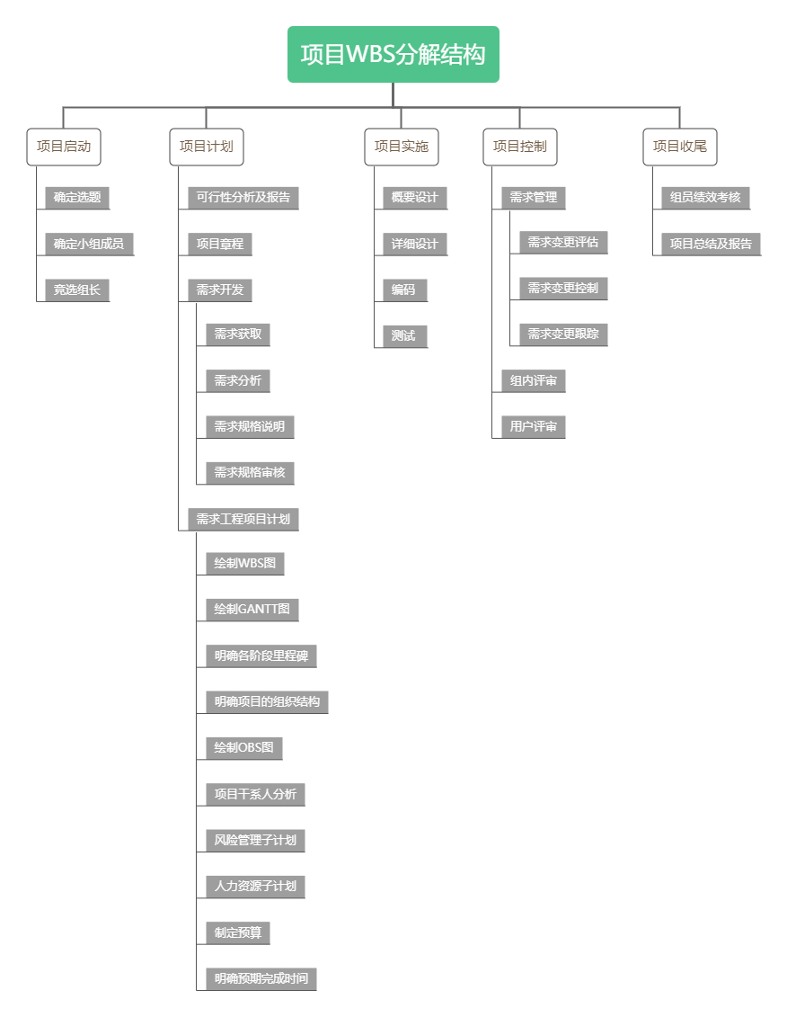

### 3.1.2项目计划

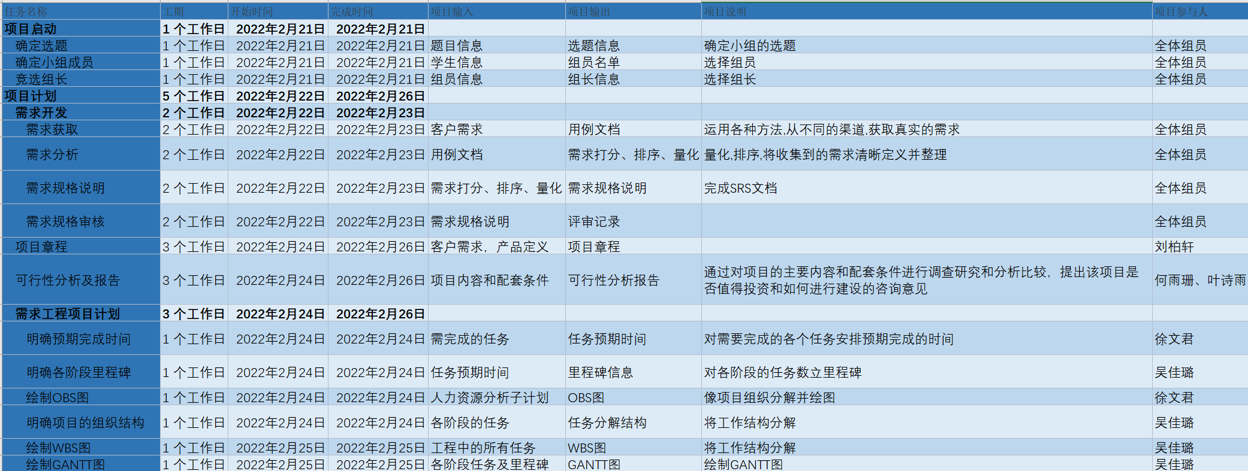

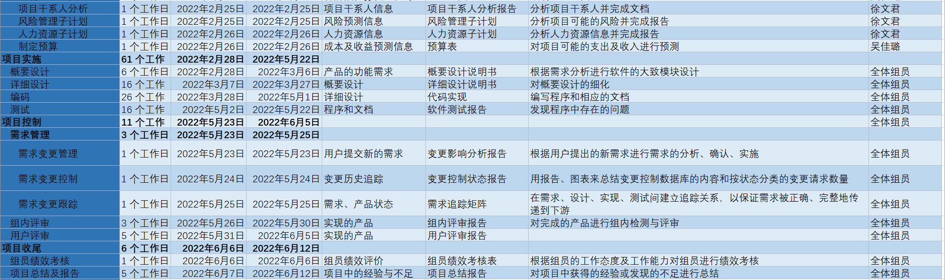

### 3.1.3项目甘特图

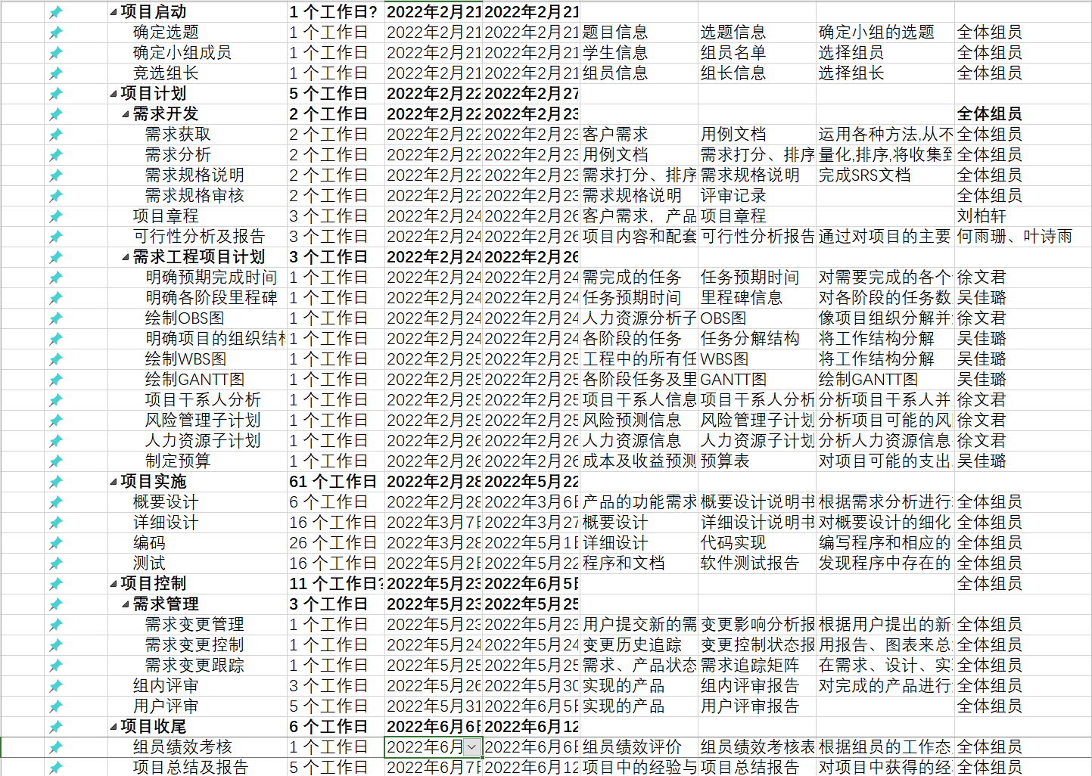

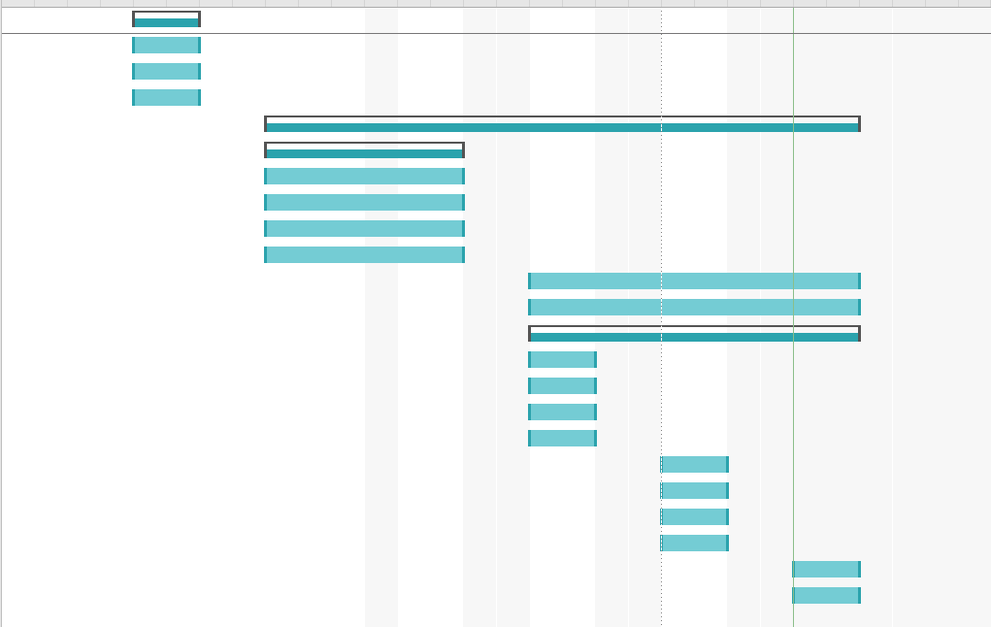

## 3.2预算

### 3.2.1员工工资

|  |  |  |  |  |
| --- | --- | --- | --- | --- |
| 姓名 | 时薪/元 | 每周工作时间/时 | 工作周数/周 | 总工资/元 |
| 徐文君 | 55 | 20 | 16 | 17600 |
| 叶诗雨 | 45 | 20 | 16 | 14400 |
| 吴佳璐 | 45 | 20 | 16 | 14400 |
| 何雨珊 | 45 | 20 | 16 | 14400 |
| 刘柏轩 | 45 | 20 | 16 | 14400 |
| 总计 | | | | 75200 |

|  |  |
| --- | --- |
| 名称 | 小计/元 |
| 员工工资 | 75200 |
| 培训费、差旅费等 | 20000 |
| 设备的租金和维护费用 | 1000 |
| 软件的租金和维护费用 | 1000 |
| 总计 | 97200 |

## 3.3关键问题

在设计于开发前，应充分了解并分析客户需求，于用户进行确认后再进行开发。在开发过程中也应保持与用户的交流与确认，使得最终交付出能使客户满意的产品。

# 4.人员组织及分工

## 4.1开发人员

|  |  |  |  |  |
| --- | --- | --- | --- | --- |
| 项目组织人员 | 职位 | 班级 | 联系电话 | 邮箱 |
| 徐文君 | 组长 | 软件工程1901 | 15167178846 | 31901131@stu.zucc.edu.cn |
| 叶诗雨 | 组员 | 软件工程1901 | 19858195683 | 31901132@stu.zucc.edu.cn |
| 吴佳璐 | 组员 | 软件工程1901 | 15267515332 | 31901130@stu.zucc.edu.cn |
| 刘柏轩 | 组员 | 软件工程1902 | 15397022833 | 31904061@stu.zucc.edu.cn |
| 何雨珊 | 组员 | 软件工程1901 | 13600691421 | 31901027@stu.zucc.edu.cn |

## 4.2 OBS

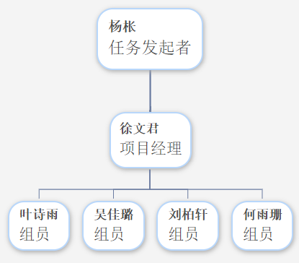

## 4.3 项目干系人

|  |  |  |  |
| --- | --- | --- | --- |
| **姓名** | **角色** | **联系电话** | **邮箱** |
| 徐文君 | 组长 | 15167178846 | 31901131@stu.zucc.edu.cn |
| 叶诗雨 | 组员 | 19858195683 | 31901132@stu.zucc.edu.cn |
| 吴佳璐 | 组员 | 15267515332 | 31901130@stu.zucc.edu.cn |
| 刘柏轩 | 组员 | 15397022833 | 31904061@stu.zucc.edu.cn |
| 何雨珊 | 组员 | 13600691421 | 31901027@stu.zucc.edu.cn |
| 杨枨 | 发起人 | 13357102333 | yangc@zucc.edu.cn |
| 陈洁 | 助教 |  | 31901216@stu.zucc.edu.cn |
| 柴昊龙 | 助教 |  | 31901164@stu.zucc.edu.cn |
| 孟越 | 助教 |  | 31901142@stu.zucc.edu.cn |
| 许诺 | 助教 |  | 31901161@stu.zucc.edu.cn |

## 4.4项目分工

|  |  |  |  |  |
| --- | --- | --- | --- | --- |
| 项目组织人员 | 职位 | 邮箱 | 班级 | 项目工作内容 |
| 徐文君 | 项目经理 | 31901131@stu.zucc.edu.cn | 软件工程1901 | 规划整个项目，管理项目成员，分配任务 |
| 叶诗雨 | 配置管理员 | 31901132@stu.zucc.edu.cn | 软件工程1901 | 计划软件配置管理活动，进行版本和变更控制 |
| 吴佳璐 | 进度管理员 | 31901130@stu.zucc.edu.cn | 软件工程1901 | 记录项目完成进度，更新甘特图 |
| 刘柏轩 | 会议记录员 | 31904061@stu.zucc.edu.cn | 软件工程1902 | 会议记录，编写会议记录 |
| 何雨珊 | 文档整合员 | 31901027@stu.zucc.edu.cn | 软件工程1901 | 整合文档，统一标准 |

|  |  |  |  |  |
| --- | --- | --- | --- | --- |
| 项目组织人员 | 职位 | 邮箱 | 班级 | 项目工作内容 |
| 徐文君 | 文档编写员 | 31901131@stu.zucc.edu.cn | 软件工程1901 | 编写软件需求工程计划 |
| 叶诗雨 | 文档编写员 | 31901132@stu.zucc.edu.cn | 软件工程1901 | 编写可行性报告 |
| 吴佳璐 | 文档编写员 | 31901130@stu.zucc.edu.cn | 软件工程1901 | 编写软件需求工程计划 |
| 刘柏轩 | 文档编写员 | 31904061@stu.zucc.edu.cn | 软件工程1902 | 编写项目章程 |
| 何雨珊 | 文档编写员 | 31901027@stu.zucc.edu.cn | 软件工程1901 | 编写可行性报告 |

## 4.5开发者内部沟通计划

### 4.5.1 正式沟通计划

|  |  |  |  |  |  |
| --- | --- | --- | --- | --- | --- |
| 沟通计划 | 沟通方式 | 沟通地点 | 沟通时间 | 参与人员 | 产出 |
| 每周例行会议 | 开会 | 微信语音会议 | 2022年 2 月 23 日 | 全体成员 | 会议纪要  /会议截图 |
| 项目任务进度报告 | 微信 | 微信语音会议 | 2022年2月25日 | 全体成员 | 会议纪要/会议截图 |

详见《会议纪要》

# 5.交付期限

本学期课程验收结束之前。